Evropská směrnice 2012/19/EU

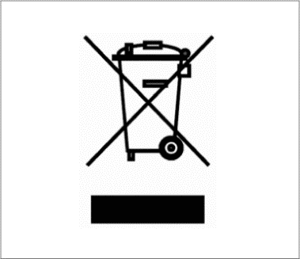
Evropská směrnice 2012/19/EU o odpadních elektrických a elektronických zařízeních (OEEZ) má za cíl předcházet vzniku odpadů a jejich vlivu na životní prostředí.
Hematologické analyzátory Swelab Alfa, Swelab Alfa Plus, Swelab Lumi, Medonic M-series, Medonic M-series M32, Medonic M51, Exigo H400, Exigo a Exigo EOS jsou označené symbolem OEEZ (viz okraj) a je možný jejich odběr a recyklace na konci jejich životnosti za předpokladu, že budou řádně dekontaminovány.

Dekontaminaci musí provádět odborný uživatel nebo servisní inženýr, který musí být vybaven příslušnými ochrannými prostředky – např. rukavicemi, ochrannými brýlemi a příslušným laboratorním oděvem. Zařízení by mělo být považováno za potenciálně infekční a před předáním k recyklaci je nutné provést jeho dekontaminaci.

Dekontaminace se provádí spuštěním cyklu s čisticí sadou Boule Cleaning Kit/Boule EasyCleaner podle návodu k použití (Instruction for Use), vyprázdněním systému, vyjmutím systému hadiček na kapaliny, odpojením vstupů, odpadní hadičky a vyjmutím směšovacích kádinek (v případě potřeby). Všechny plastové části se musí oddělit a spálit, části obsahující kov je možné sterilizovat v autoklávu.

Pokud z jakéhokoli důvodu je provedení tohoto postupu obtížné, kontaktujte místního distributora.

